11 сентября в Камчатской краевой детской библиотеке им. Виталия Кручины прошли соревнования «Путешествия по сказкам».

В соревнованиях приняли участие две команды: подготовительная и старшая группы. Было очень весело и увлекательно. И конечно же победила ДРУЖБА. Все вспомнили знакомые сказки и помогли сказочным героям преодолеть трудности и попасть в свою сказку. Так держать!!!

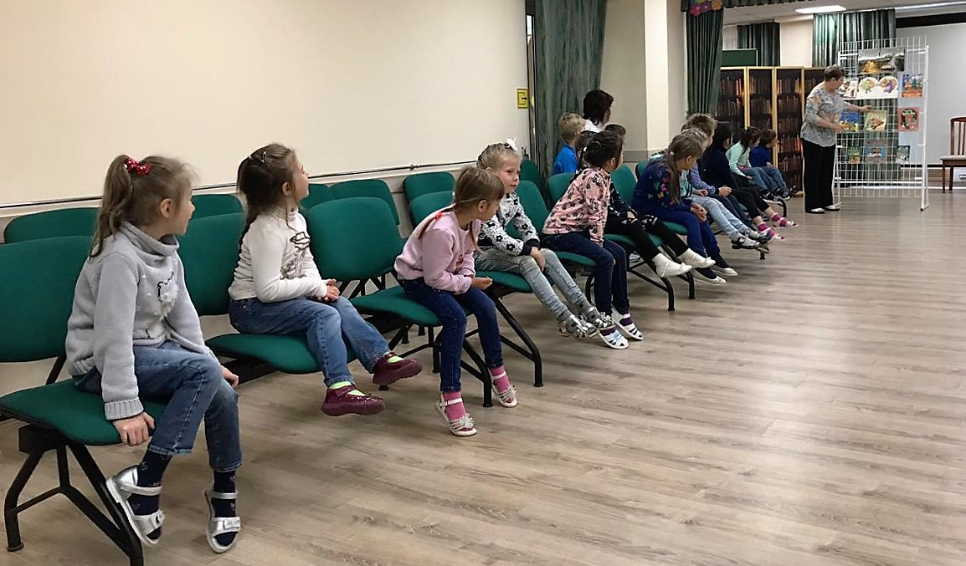
Подготовительная группа «Колокольчик»

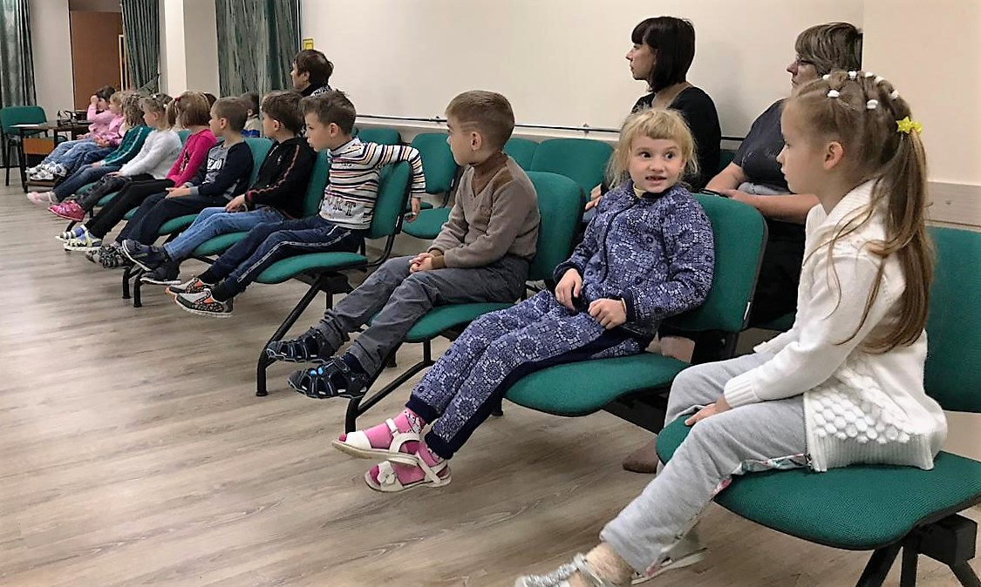
Старшая группа «Малинка»

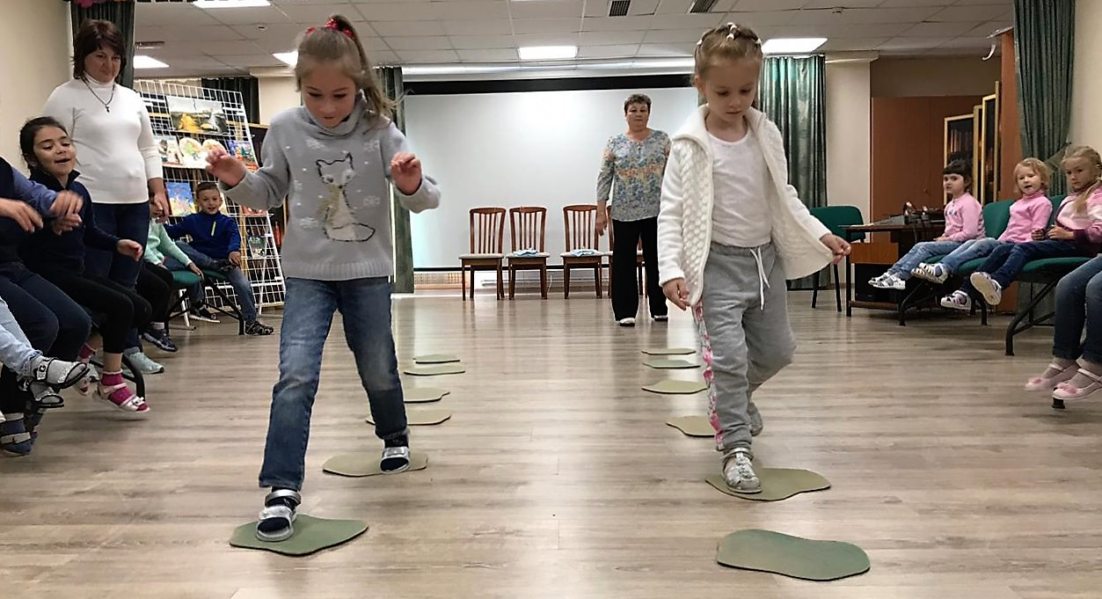
Конкурс «Пройди по кочкам»

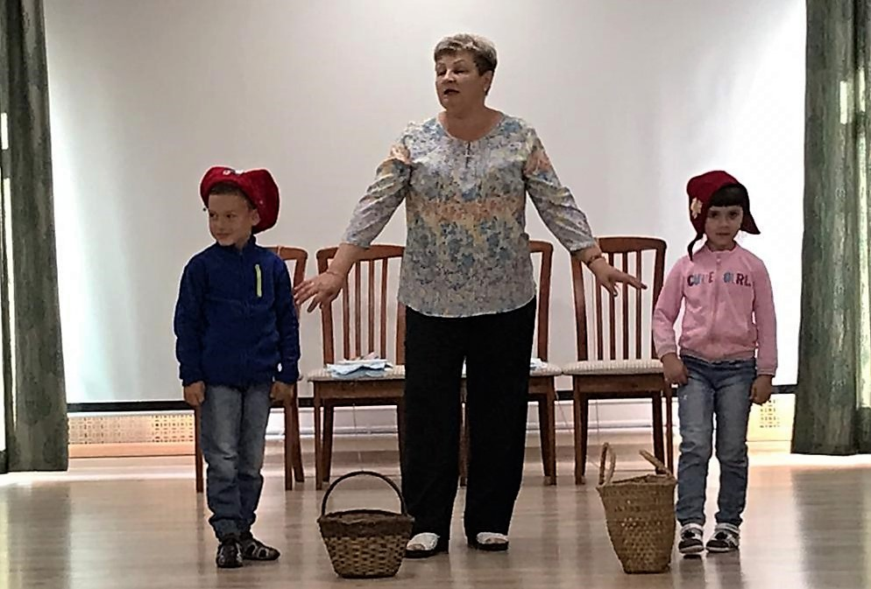
Конкурс «Помоги Красной Шапочке отнести пирожки»

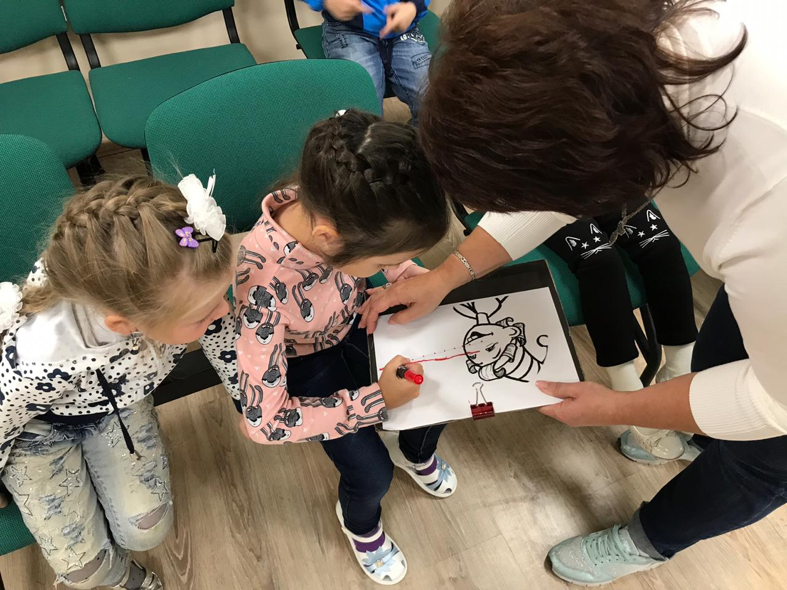
Конкурс «Нарисуй нос Буратино по точкам»

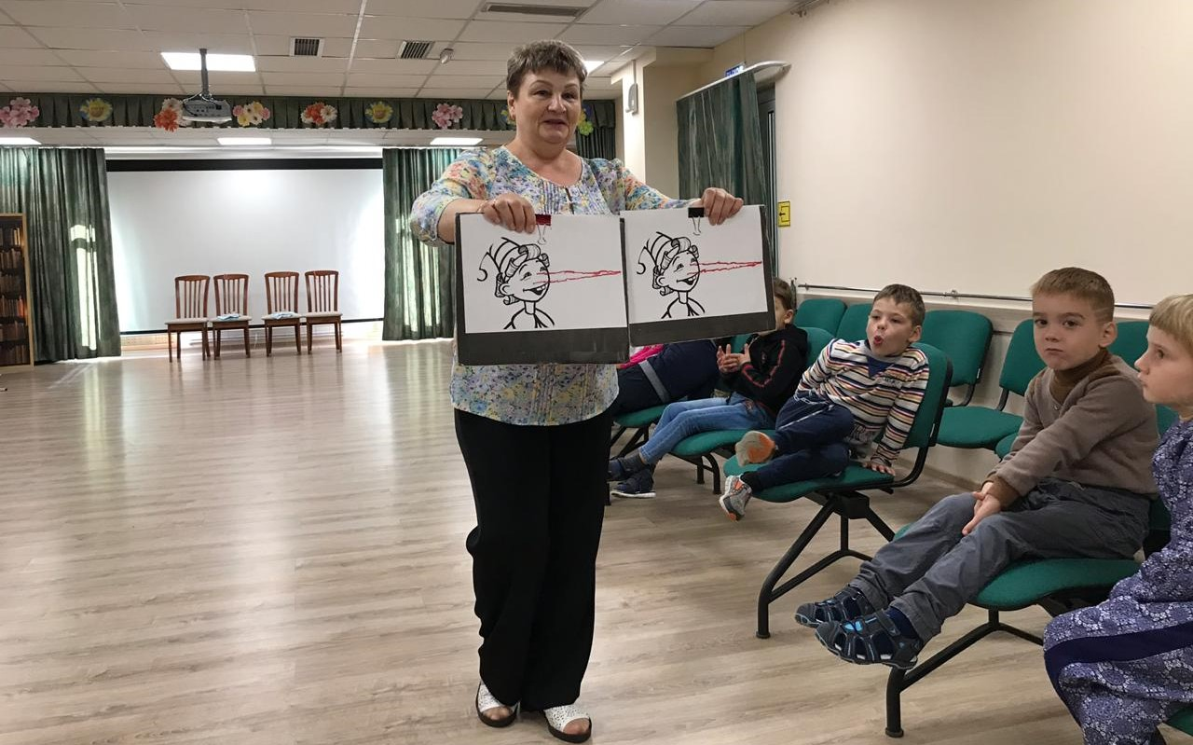
Победила Дружба!!!

